Marie Anne Le Vanier
Baptême : 23 aout 1743, paroisse Sault au Recolet.

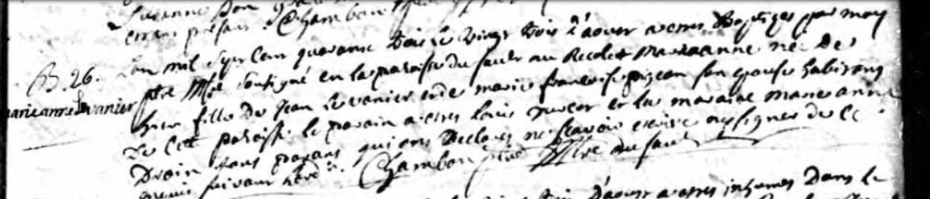

en retrait à gauche marieanne Levanier

Lan mil sept cens quarante trois Le vingt trois D'aoust avons baptisé par moy
pretre Mss (missionnaire) sousigné en la paroisse du Sault au Recolet Marie Anne née de
hier fille de Jean Le vanier et de marie francoise pigeon...

Référence : Fond Drouin

